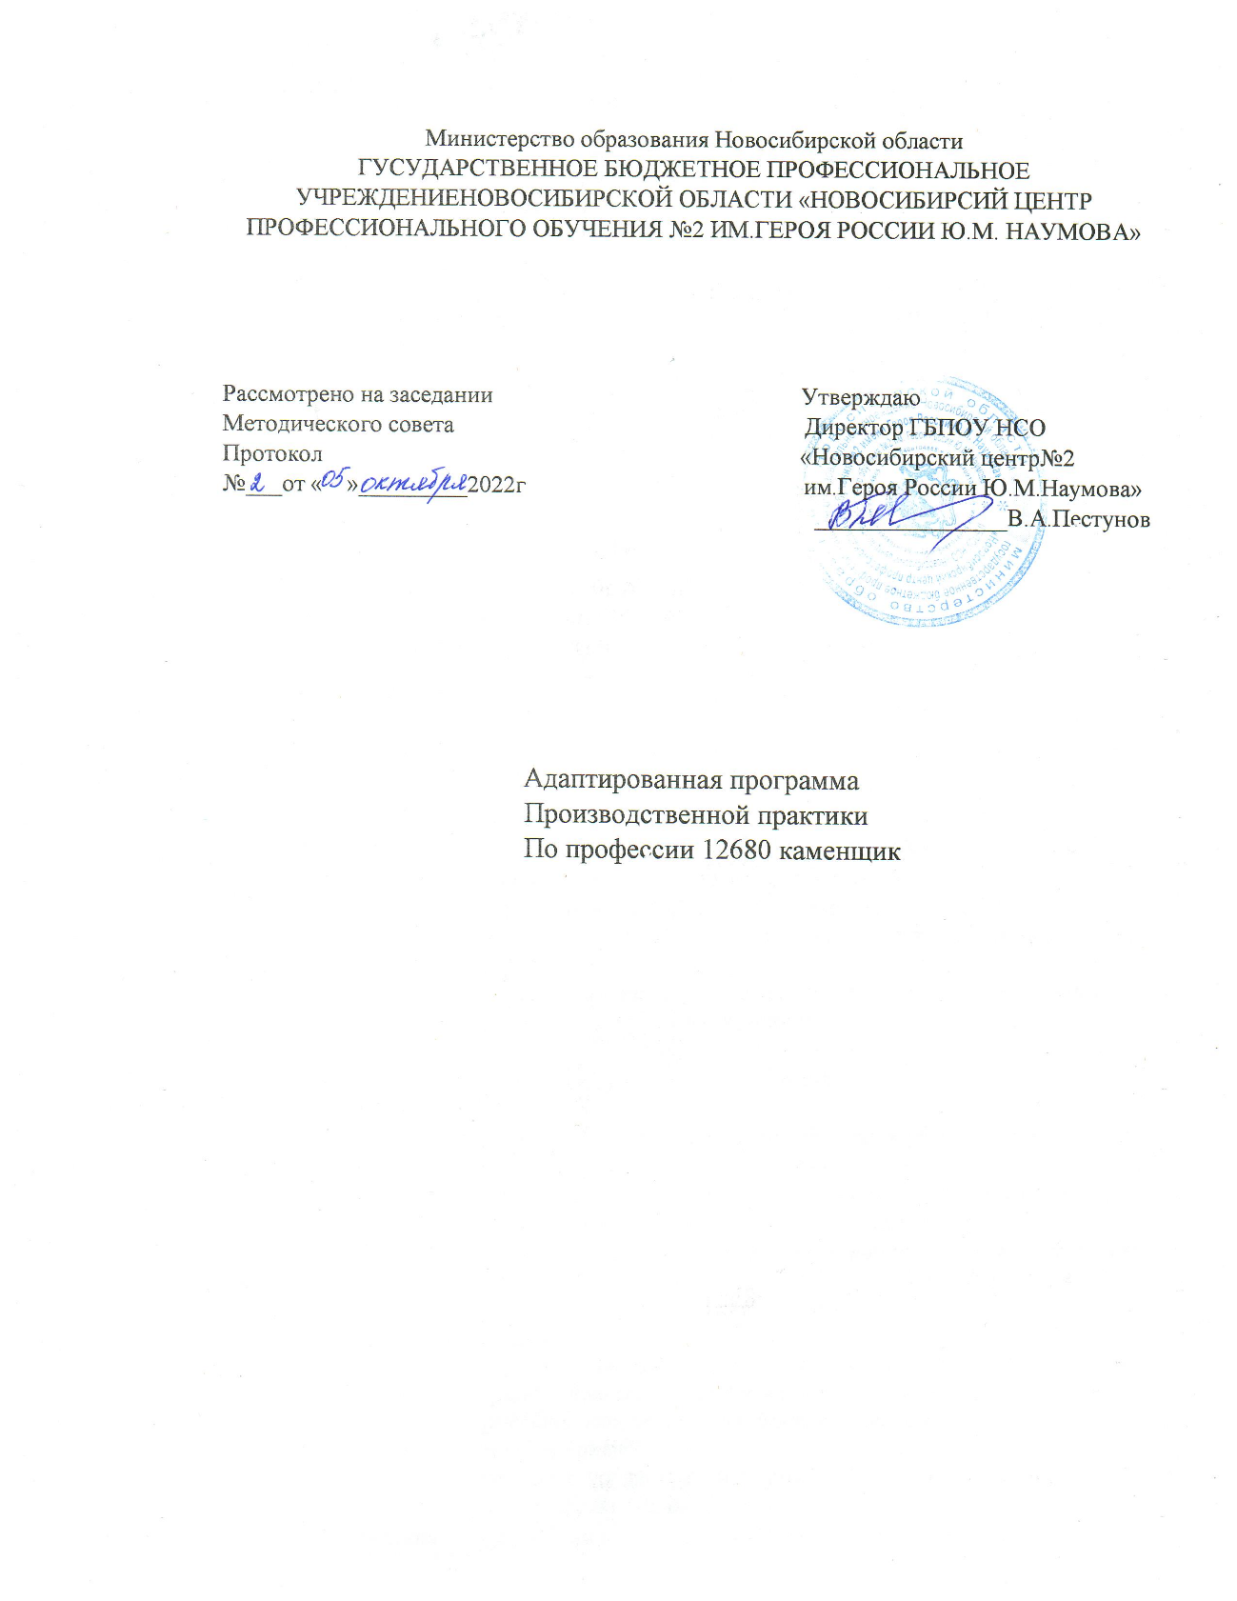

АДАПТИРОВАННАЯ РАБОЧАЯ ПРОГРАММА ПРОИЗВОДСТВЕННОЙ ПРАКТИКИ ПО ОСНОВНОЙ ПРОГРАММЕ ПРОФЕССИОНАЛЬНОГО ОБУЧЕНИЯ
по профессии 12680 каменщик

2022г

ПАСПОРТ АДАПТИРОВАННОЙ РАБОЧЕЙ ПРОГРАММЫ ПРОИЗВОДСТВЕННОЙ ПРАКТИКИ

Программа практики направлена на освоение профессиональных компетенций 12680 каменщик:

Код | Наименование трудовой функции
А/01.2 | Подготовка материалов, такелажные работы при кладке простейших каменных конструкций
А/02/2 | Кладка простейших каменных конструкций
С/01.3 | Установка элементов каменных конструкций
С/02.3 | Кладка и ремонт стен и каменных конструкций средней сложности
В/01.2 | Заполнение каналов и коробов, устройство цементной стяжки и гидроизоляции простых стен
В/02.2 | Кладка и разборка простых стен

В ходе освоения программы практики, обучающиеся должен получить практический опыт: выполнение кирпичной кладки и ремонта
уметь:
- подготовку и кладку простейших каменных конструкций;
-устройство и ремонт стен и каменных конструкций средней сложности;
-гидроизоляцию, кладка и разборку простых стен

Место проведение на строительных объектах

СОДЕРЖАНИЕ ПРОГРАММЫ ПРОИЗВОДСТВЕННОЙ ПРАКТИКИ
Виды работ | Объём часов
Первый курс
Раздел№1Подготовка и кладка простейших каменных конструкций
Тема №1. Инструктаж по Т.Б и пожарной безопасности на рабочем месте. Знакомство со структурой строительного объекта | 6
Тема №2. Подготовка материалов и организация рабочего места каменщика:  -сортировка кирпича;  -приготовление растворной смеси | 6
Тема №3. Однорядная система перевязки швов:  -заводка угла  -кладка стен 380 мм  -кладка стен 510 мм  -кладка пересечение стен 380 мм  -кладка примыкание стен 380 мм  - кладка пересечение стен 510 мм  -кладка примыкание стен 510 мм | 18
Тема №4. Многорядная система перевязки швов  заводка угла  -кладка стен 380 мм  -кладка стен 510 мм  -кладка пересечение стен 380 мм  -кладка примыкание стен 380 мм  - кладка пересечение стен 510 мм  -кладка примыкание стен 510 мм | 18
Тема №5. Трехрядная система перевязки швов  -кладка кирпичного столба квадратного сечения (510х510)  -кладка кирпичного столба прямоугольного сечения (510х380)  -кладка простенок из кирпича | 18
Тема №6. Монтаж плит перекрытий  -подготовительные работы;  -монтаж плит;  -соединение плит перекрытий | 18
Тема №7.Монтакж железобетонных перегородок:  -подготовительные работы;  -монтаж перегородок;  -соединение плит | 12
Тема №8. Монтаж лестничных маршей и площадок:  -подготовительные работы;  -монтаж площадок;  -монтаж лестничных маршей;  -соединение площадок с маршами | 12
Тема№ 9. Кладка перегородок из кирпича  -подготовительные  -кирпичная кладка перегородки | 12
Итого за первый курс | 120
Второй курс

Раздел №3.Гидроизоляция,кладка и разборка простых стен

Тема№11.Кладка стен из бутового камня «под лопату»:  -инструктаж по Т.Б, организация рабочего места;  -сортировка бутового камня;  -кладка бутового камня «под лопату» | 78
Тема №12.Кладка из природных и искусственного камня  -кладка стен из керамического камня;  -кладка из бетонных камней правильной формы стен;  -смешанная кладка стен | 78
Тема №13. Кладка стен одновременно с облицовкой:  -облицовка лицевым камнем стен;  -облицовка лицевым кирпичом стен;  -облицовка бетонной или керамической плиткой с закладной полкой стен | 78
Тема №14.Декоративная кладка стен:  -кладка с прерывистыми вертикальными швами;  -кладка с вертикальными швами;  -готическая кладка стен;  -крестовая кладка стен | 78
Тема №15.Гидроизоляция каменных конструкций:  -инструктаж по Т.Б. Организация рабочего места. Подготовка материала к работе  -выполнение горизонтальной гидроизоляции в каменной конструкции;  - выполнение вертикальной гидроизоляции в каменной конструкции; | 78
Тема №16.Ремонт каменных конструкций:  -инструктаж по Т.Б. Организация рабочего места;  -пробивка отверстий;  -подводка и заделка балок;  -заделка трещин раствором;  -заделка трещин кирпичом | 60
Второй курс | 450
Всего за курс | 570

